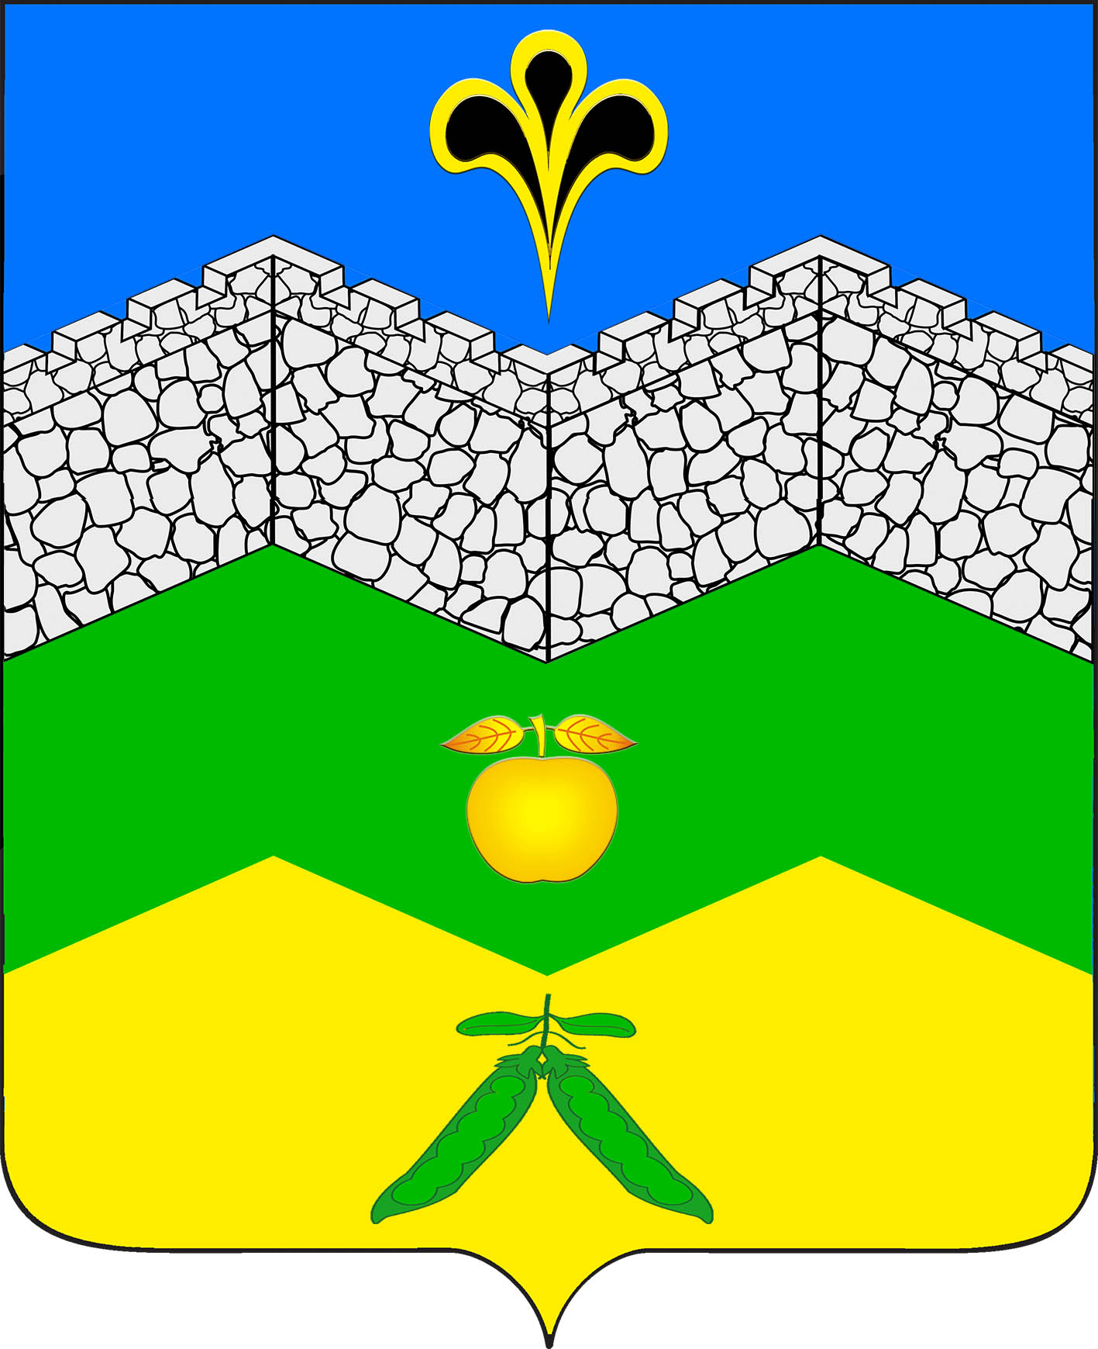
администрация адагумского сельского поселения крымского района

ПОСТАНОВЛЕНИЕ

от 12.11.2014 г. № 132
хутор Адагум

Об утверждении муниципальной программы
«Комплексное и устойчивое развитие
Адагумского сельского поселения Крымского района
в сфере строительства, архитектуры и дорожного хозяйства»

В соответствии со статьей 179 Бюджетного кодекса Российской Федерации, постановлением администрации Адагумского сельского поселения Крымского района от 10 октября 2014 года № 109 «Об утверждении Порядка разработки, реализации и оценки эффективности муниципальных программ Адагумского сельского поселения Крымского района», п о с т а н о в л я ю:
1. Утвердить муниципальную программу «Комплексное и устойчивое развитие Адагумского сельского поселения Крымского района в сфере строительства, архитектуры и дорожного хозяйства» (приложение).
2. Контроль за выполнением настоящего постановления возложить на ведущего специалиста Адагумского сельского поселения Крымского района А.В. Грицюта.
3. Постановление вступает в силу со дня его официального обнародования.

Глава Адагумского сельского поселения
Крымского района П.Д. Багмут

